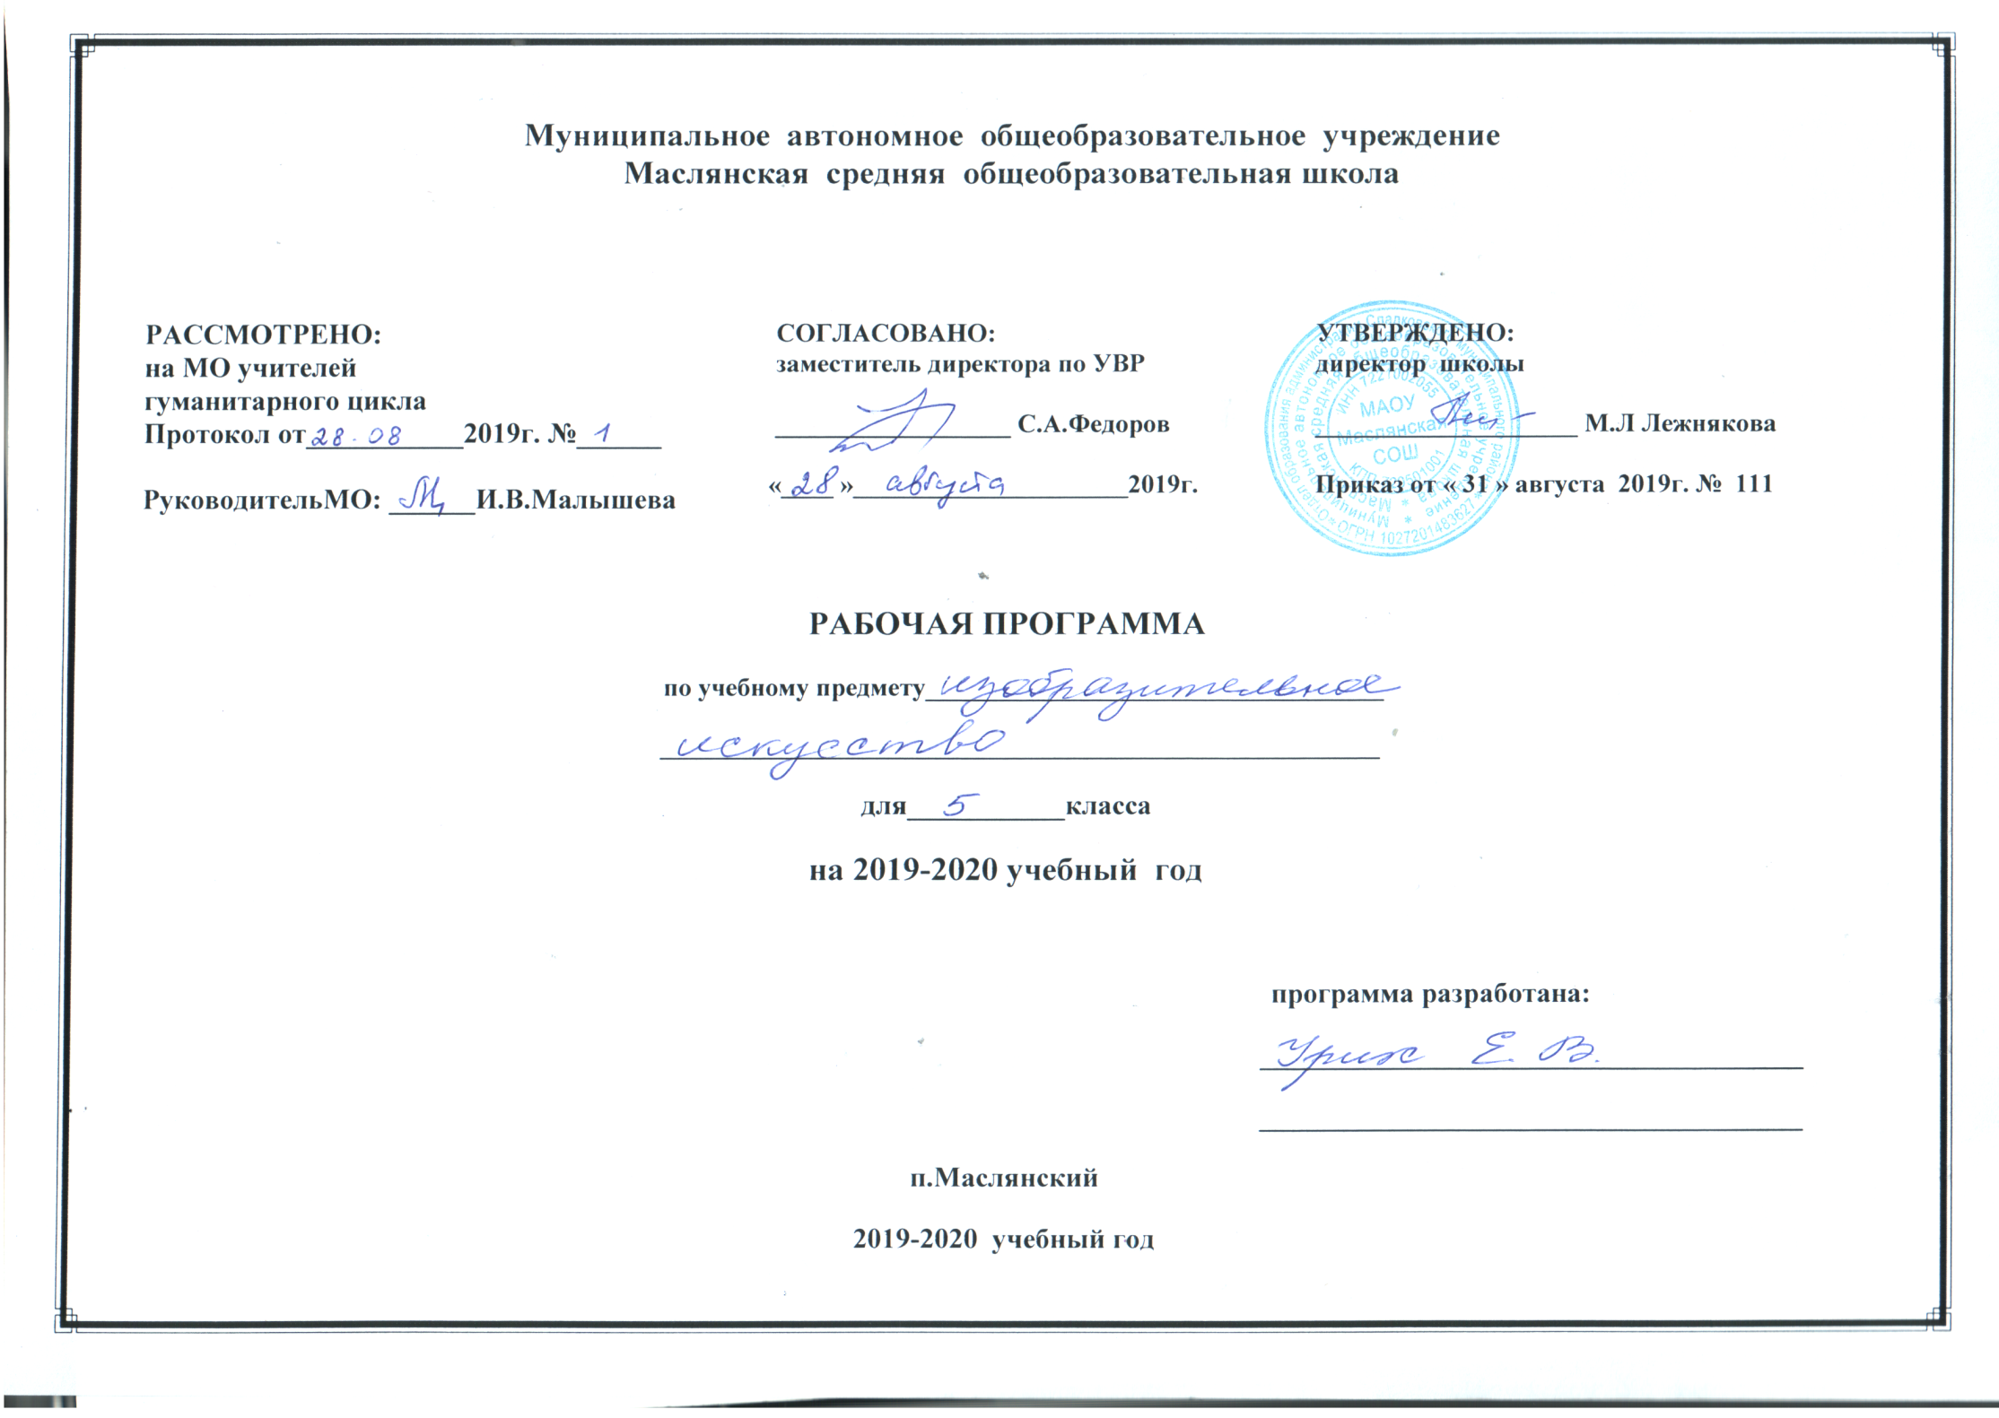Рабочая программа по изобразительному искусству, 5 класс.
I. Планируемые результаты освоения учебного предмета.
Личностные результаты:
1) воспитание российской гражданской идентичности: патриотизма, любви и уважения к Отечеству, чувства гордости за свою Родину, прошлое и настоящее многонационального народа России; осознание своей этнической принадлежности,
знание истории, языка, культуры своего народа, своего края, основ культурного наследия народов России и человечества; усвоение гуманистических, демократических и традиционных ценностей многонационального российского общества; воспитание чувства ответственности и долга перед Родиной;
2) формирование ответственного отношения к учению, готовности и способности обучающихся к саморазвитию и самообразованию на основе мотивации к обучению и познанию, осознанному выбору и построению дальнейшей индивидуальной траектории образования на базе ориентировки в мире профессий и профессиональных предпочтений с учётом устойчивых познавательных интересов, а также на основе формирования уважительного отношения к труду, развития
опыта участия в социально значимом труде;
3) формирование целостного мировоззрения, соответствующего современному уровню развития науки и общественной практики, учитывающего социальное, культурное, языковое, духовное многообразие современного мира;
4) формирование осознанного, уважительного и доброжелательного отношения к другому человеку, его мнению, мировоззрению, культуре, языку, вере, гражданской позиции, к истории, культуре, религии, традициям, языкам, ценностям народов России и народов мира; готовности и способности вести диалог с другими людьми и достигать в нём взаимопонимания;
5) освоение социальных норм, правил поведения, ролей и форм социальной жизни в группах и сообществах, включая взрослые и социальные сообщества; участие в школьном самоуправлении и общественной жизни в пределах возрастных компетенций с учётом региональных, этнокультурных, социальных и экономических особенностей;
6) развитие морального сознания и компетентности в решении моральных проблем на основе личностного выбора, формирование нравственных чувств и нравственного поведения, осознанного и ответственного отношения к собственным
поступкам;
7) формирование коммуникативной компетентности в общении и сотрудничестве со сверстниками, детьми старшего и младшего возраста, взрослыми в процессе образовательной, общественно полезной, учебно-исследовательской, творческой
и других видов деятельности;
8) формирование основ экологической культуры, соответствующей современному уровню экологического мышления, развитие опыта экологически ориентированной рефлексивно-оценочной и практической деятельности в жизненных ситуациях;
9) осознание значения семьи в жизни человека и общества, принятие ценности семейной жизни, уважительное и заботливое отношение к членам своей семьи;
10) развитие эстетического сознания через освоение художественного наследия народов России и мира, творческой деятельности эстетического характера.
Метапредметные результаты:
1) умение самостоятельно определять цели своего обучения, ставить и формулировать для себя новые задачи в учёбе и познавательной деятельности, развивать мотивы и интересы своей познавательной деятельности;
2) умение самостоятельно планировать пути достижения целей, в том числе альтернативные, осознанно выбирать наиболее эффективные способы решения учебных и познавательных задач;
3) умение соотносить свои действия с планируемыми результатами, осуществлять контроль своей деятельности в процессе достижения результата, определять способы действий в рамках предложенных условий и требований, корректировать
свои действия в соответствии с изменяющейся ситуацией;
4) умение оценивать правильность выполнения учебной задачи, собственные возможности её решения;
5) владение основами самоконтроля, самооценки, принятия решений и осуществления осознанного выбора в учебной и познавательной деятельности;
6) умение определять понятия, создавать обобщения, устанавливать аналогии, классифицировать, самостоятельно выбирать основания и критерии для классификации, устанавливать причинно-следственные связи, строить логическое рассуждение, умозаключение (индуктивное, дедуктивное и по аналогии) и делать выводы;
7) умение создавать, применять и преобразовывать знаки и символы, модели и схемы для решения учебных и познавательных задач;
8) умение организовывать учебное сотрудничество и совместную деятельность с учителем и сверстниками; работать индивидуально и в группе: находить общее решение и разрешать конфликты на основе согласования позиций и учёта
интересов; формулировать, аргументировать и отстаивать своё мнение;
9) умение осознанно использовать речевые средства в соответствии с задачей коммуникации для выражения своих чувств, мыслей и потребностей, планирования и регуляции своей деятельности; владение устной и письменной речью,
монологической контекстной речью;
10) формирование и развитие компетентности в области использования информационно-коммуникационных технологий (далее ИКТ-компетенции);
11) формирование и развитие экологического мышления, умение применять его в познавательной, коммуникативной, социальной практике и профессиональной ориентации.
Предметные результаты:
1) осознание значения искусства и творчества в личной и культурной самоидентификации личности;
2) развитие эстетического вкуса, художественного мышления обучающихся, способности воспринимать эстетику природных объектов, сопереживать им, чувственно-эмоционально оценивать гармоничность взаимоотношений человека с
природой и выражать своё отношение художественными средствами;
3) развитие индивидуальных творческих способностей обучающихся, формирование устойчивого интереса к творческой деятельности;
4) формирование интереса и уважительного отношения к культурному наследию и ценностям народов России, сокровищам мировой цивилизации, их сохранению и приумножению;
5) формирование основ художественной культуры обучающихся как части их общей духовной культуры, как особого способа познания жизни и средства организации общения; развитие эстетического, эмоционально-ценностного видения
окружающего мира; развитие наблюдательности, способности к сопереживанию, зрительной памяти, ассоциативного мышления, художественного вкуса и творческого воображения;
6) развитие визуально-пространственного мышления как формы эмоционально-ценностного освоения мира, самовыражения и ориентации в художественном и нравственном пространстве культуры;
7) освоение художественной культуры во всём многообразии её видов, жанров и стилей как материального выражения духовных ценностей, воплощённых в пространственных формах (фольклорное художественное творчество разных
народов, классические произведения отечественного и зарубежного искусства, искусство современности);
8) воспитание уважения к истории культуры своего Отечества, выраженной в архитектуре, изобразительном искусстве, национальных образах предметно-материальной и пространственной среды, понимании красоты человека;
9) приобретение опыта создания художественного образа в разных видах и жанрах визуально-пространственных искусств: изобразительных (живопись, графика, скульптура), декоративно-прикладных, в архитектуре и дизайне; приобретение опыта работы над визуальным образом в синтетических искусствах (театр и кино);
10) приобретение опыта работы с различными художественными материалами и в разных техниках в различных видах визуально-пространственных искусств, в специфических формах художественной деятельности, в том числе базирующихся на ИКТ (цифровая фотография, видеозапись, компьютерная графика, мультипликация и анимация);
11) развитие потребности в общении с произведениями изобразительного искусства, освоение практических умений и навыков восприятия, интерпретации и оценки произведений искусства;
12) формирование активного отношения к традициям художественной культуры как смысловой.

II. Содержание учебного предмета «Изобразительное искусство» в 5 классе.
Раздел 1. Образ родной земли в изобразительном искусстве (9 ч.)
Тема 1. Образ плодородия земли в изобразительном искусстве (5 ч.)
Дары осени в натюрморте. Колорит и образный строй натюрморта. Осенние плоды в твоём натюрморте. Осеннее настроение. Чудо-дерево. Образ-символ «дерево жизни» в разных видах искусства.
Тема 2. Поэтический образ родной природы в изобразительном искусстве (4 ч.)
Красота осеннего пейзажа в живописи. Красота осеннего пейзажа в графике. «Осенних дней очарованье» в книжной графике. Осеннее настроение.
Раздел II. «Живая старина. Природные трудовые циклы в народной культуре и современной жизни и их образы в искусстве» (8ч.)
Тема 3.Народные праздники и обряды в жизни и искусстве. Традиции и современность (2 ч.)
Человек и земля-кормилица. Ярмарка.
Тема 4. Образ времени года в искусстве (2ч.)
Зимняя пора в живописи.
Тема 5. Традиции и современность. Взаимоотношения людей в жизни и искусстве. Роль декоративно-прикладных искусств в повседневной жизни человека и общества (2ч.)
Делу время - потехе – час. Искусство вокруг нас. Рукодельницы и мастера.
Тема 6. Сплав фантазии и реальности в образах фольклорных героев (2ч.)
Герои сказок и былин в творчестве мастеров искусства. Изображение героев сказок и былин для школьной новогодней галереи.
Раздел III « Мудрость народной жизни в искусстве» (11ч.)
Тема 7. Русское народное деревянное зодчество. Польза и красота (5ч.)
Памятники древнерусской архитектуры в музеях под открытым небом. Изба – творенье русских мастеров. Фасад - лицо избы, окна – ее глаза. Изба – модель мироздания. Лад народной жизни и его образы в искусстве. Традиции и современность.
Тема 8. Образ народной жизни в опере-сказке «Снегурочка». Синтез искусств (3ч.)
Художник и театр. Декорации к опере – сказке «Снегурочка». Образы персонажей оперы – сказки «Снегурочка». Народные традиции в сценическом костюме к опере – сказке «Снегурочка».
Тема 9. Календарный праздник широкой масленицы как часть народной художественной культуры и современной жизни (3ч.)
Масленица - праздник конца зимы и начала весны. Гулянье на широкую Масленицу и образы его в искусстве. Традиции оформления праздничной среды.
Раздел IV « Образ единения человека с природой в искусстве» (6 ч.)
Тема 10. Изображение в искусстве животного как объекта поклонения, изучения и опоэтизированного художественного образа (2ч.)
Животные – братья наши меньшие. Животные и его повадки в творчестве скульпторов – аниматоров.
Тема 11. Тема защиты и охраны природы и памятников культуры (1ч.)
Экологическая тема в плакате.
Тема 12. Народный календарный праздник троицыной недели в жизни и искусстве (3ч.)
Троицына неделя и её образы в искусстве Народный праздничный костюм Обрядовые куклы Троицыной недели. Традиции и современность.
III. Тематическое планирование.
№ п/п | Название раздела | Количество часов
1. | Образ родной земли в изобразительном искусстве. | 9
2. | «Живая старина. Природные трудовые циклы в народной культуре и современной жизни и их образы в искусстве». | 8
3. | « Мудрость народной жизни в искусстве». | 11
4. | « Образ единения человека с природой в искусстве». | 6
Итого: |  | 34

Приложение.
КАЛЕНДАРНО – ТЕМАТИЧЕСКОЕ ПЛАНИРОВАНИЕ 5 КЛАСС.
№ | Тема урока | Дата |  | Примечания
 | Раздел 1. Образ родной земли в изобразительном искусстве (9 ч.)
1 | Дары осени в натюрморте
2 | Колорит и образный строй натюрморта
3 | Осенние плоды в твоём натюрморте
4 | Осеннее настроение
5 | Чудо-дерево. Образ-символ «дерево жизни» в разных видах искусства.
6 | Красота осеннего пейзажа в живописи. |  |  | Экскурсия.
7 | Красота осеннего пейзажа в графике.
8 | «Осенних дней очарованье» в книжной графике.
9 | Осеннее настроение.
 | Раздел II. «Живая старина. Природные трудовые циклы в народной культуре и современной жизни и их образы в искусстве» (8ч.)
10 | Человек и земля-кормилица.
11 | Ярмарка.
12 | Зимняя пора в живописи. |  |  | Экскурсия.
13 | Зимняя пора в живописи (продолжение).
14 | Делу время - потехе – час. Искусство вокруг нас.
15 | Рукодельницы и мастера.
16 | Герои сказок и былин в творчестве мастеров искусства
17 | Изображение героев сказок и былин для школьной новогодней галереи.
 | Раздел III « Мудрость народной жизни в искусстве» (11ч.)
18 | Памятники древнерусской архитектуры в музеях под открытым небом.
19 | Изба – творенье русских мастеров.
20 | Фасад - лицо избы, окна – ее глаза.
21 | Изба – модель мироздания.
22 | Лад народной жизни и его образы в искусстве. Традиции и современность.
23 | Художник и театр. Декорации к опере – сказке «Снегурочка».
24 | Образы персонажей оперы – сказки «Снегурочка».
25 | Народные традиции в сценическом костюме к опере – сказке «Снегурочка».
26 | Масленица - праздник конца зимы и начала весны.
27 | Гулянье на широкую Масленицу и образы его в искусстве.
28 | Традиции оформления праздничной среды.
 | Раздел IV « Образ единения человека с природой в искусстве» (6 ч.)
29 | Животные – братья наши меньшие.
30 | Животные и его повадки в творчестве скульпторов –аниматоров.
31 | Экологическая тема в плакате.
32 | Троицына неделя и её образы в искусстве.
33 | Народный праздничный костюм.
34 | Обрядовые куклы Троицыной недели. Традиции и современность.

